Лекция № 1
УМ 1. СИСТЕМЫ УПРАВЛЕНИЯ. ОСНОВНЫЕ ПОНЯТИЯ
И ОПРЕДЕЛЕНИЯ. СВОЙСТВА. КЛАССИФИКАЦИЯ

ТЕМА УМ1.А1.1. ВВЕДЕНИЕ В ПРЕДМЕТНУЮ ОБЛАСТЬ КУРСА
«ОСНОВЫ ТЕОРИИ УПРАВЛЕНИЯ»
ПЛАН ЛЕКЦИИ:
1. Автоматизация как основное направление развития современной техники;
2. Кибернетическая система. Движение системы в кибернитеческом смысле
3. Управление как организация целенаправленного взаимодействия энергии, вещества и информации;

1. Автоматизация как основное направление развития современной техники
В настоящее время мир переживает переход от индустриального общества к информационному. Происходит смена способов производства, образовательных технологий, мировоззрений людей, межличностных отношений. Особенностью современного этапа научно-технического прогресса является то, что объектом автоматизации оказываются не только процессы материального производства, но и сферы умственной и творческой деятельности человека: организационно-административного управления, распределения ресурсов и принятия решений, проектирования и конструирования, информационного обслуживания, здравохранения, научных исследований и образования. Основным направлением развития всей современной техники является автоматизация процессов управления.
Автоматизация производства ─ это этап машинного производства, характеризуемый освобождением человека от непосредственного выполнения функций управления производственными процессами и передачей этих функций автоматическим устройствам.
Таким образом, автоматизация ─ это применение автоматических устройств для выполнения функций управления. Задача автоматизации состоит в осуществлении автоматического управления различными ТС и ТП.
Благодаря средствам автоматизации происходит интенсификация и рационализация общественного производства. Этот процесс преследует несколько целей
Во-первых, это совершенствование культуры труда из-за, например, устранения пространственной и временной привязанности человека к производственному процессу.
Во-вторых, это повышение производительности труда и увеличение его эффективности за счет:
- оптимального хода процесса при наименьшем расходе сырья и энергии;
- стабильного и непрерывного режима ведения процессов в агрегатах и аппаратах при оптимальном использовании основных фондов;
- по возможности небольшого времени перехода или перестройки на выпуск другой продукции, сокращения времени выпуска и наладки оборудования;
- малого числа ремонтов и аварий оборудования.
Последняя цель - это обеспечение качества.
Для управления техническими системами и технологическими процессами, начиная со времени зарождения этой области техники в древности и до начала 60-х годов XX столетия, применялись в основном простейшие механические, пневматические или электрические регуляторы. Более сложные системы управления практически отсутствовали из-за ограниченных возможностей технических средств (средств автоматики), высокой стоимости, отсутствия соответствующей теоретической базы.
Значительный рост производства, необходимость его механизации и автоматизации, рост промышленной мощи государств и необходимость повышения качества— все это создало потребность в дальнейшем улучшении управления.
В настоящее время развитие производства привело к преобладанию непрерывных технологических процессов большой мощности со сложными комплексами энергетических и материальных потоков и с жесткими требованиями к качеству продукции, безопасности персонала, сохранности оборудования и к воздействию на окружающую среду, что потребовало создания более совершенных систем управления и средсв автоматики. Совершенствование и создание более надежной техники ЭВМ, снижение ее стоимости оправдывает встраивание ЭВМ в системы управления. Такие ЭВМ работают в реальном масштабе времени, причем устройства ввода-вывода информации занимают в среднем 5-10% времени центрального процессора, оставляя остальное время для непосредственной реализации сложных алгоритмов управления.
При автоматизации достигается максимальный рост производительности, значительно улучшаются условия труда рабочих, и повышается качество продукции.
В первую очередь автоматизация распространяется на производства с массовым выпуском продукции и сравнительно трудоемкими технологическими процессами, где она дает наибольший экономический эффект. Важным условием автоматизации является внедрение новой прогрессивной технологии, обеспечивающей при хорошем качестве продукции высокую производительность в производстве. Внедрение систем автоматизированного управления технологическими процессами (АСУТП), гибких автоматизированных производств дает возможность существенно повысить эффективность, и получить увеличение выхода продукции.
В период частичной автоматизации, когда технические средства автоматики осуществляют лишь простые функции управления, связанные с измерением, анализом, контролем различных величин и отработкой решений, принятых оператором в виде уставок, программ или других сигналов управления. Автоматическое управление представляет собой наиболее совершенный принцип автоматики. Наиболее широко, в рамках кибернетического подхода, в различных отраслях знаний используется автоматизация на основе систем управления с обратной связью. На ранних периодах развития автоматики, вводили эту связь, зачастую, полуинтуитивно, без соответствующих расчетов, что не всегда давало нужный эффект. Часто вместо предполагаемого улучшения работы применение регуляторов с отрицательной обратной связью приводило к неожиданному типу технических явлений - склонности к генерации новых движений
Эффективное использование таких систем возможно лишь при условии рационального решения задач на всех этапах разработки и освоения системы автоматического регулирования (САР).
При комплексной автоматизации осуществляются более сложные функции управления, включающие, кроме вышеперечисленных, выработку требуемых сигналов управления, автоматическое определение требуемого режима, принятие решений, исходя из цели управления, автоматическую координацию действий отдельных систем управления и т. д. И чем выше сложность автоматизируемых систем, тем более возрастают роль человека и требования к уровню его квалификации при проведении значительного объема работ по наладке систем автоматики.
Достижение целей комплексной автоматизации является применение УВМ, поскольку часто уже нельзя добиться улучшения хода того или иного процесса, используя лишь традиционные средстве автоматизации.
При увеличении количества перерабатываемого сырья и энергии даже незначительное увеличение коэффициента полезного действия существенно сказывается на экономической эффективности технического процесса.
В настоящем учебном курсе рассматривается только сфера автоматизации процессов материального производства, как основное и наиболее прогрессивное направление современного технического развития

2. Кибернетическая система. Движение системы в кибернитеческом смысле
Кибернетика как наука об управлении изучает не все системы, а только те, которые являются управляемыми. Управляемые (кибернетические) системы способны изменять свое состояние под влиянием управляющих воздействий. Кибернетическими системами являются, например, управляемый автомобиль, воинское соединение, выполняющее маневр, холодильный шкаф, поддерживающий заданную температуру. Термин "кибернетическая система" характеризует не только и даже не столько определенный класс систем, сколько подход к их рассмотрению, основанный на изучении свойств и особенностей системы как управляемой.
Свойством управляемости, очевидно, может обладать не любая система Необходимым условием управляемости является организованность системы, т.е. наличие определенной структуры.
Для наглядного (схематического) изображения системы в кибернетике используют структурные схемы, в которых отдельные элементы системы изображаются в виде прямоугольников, а связи между элементами – линиями со стрелками, показывающими направление прохождения сигналов. Внутри прямоугольников записываются производимые действия.
Рассмотрим структуру организации управления, представленную на рис. 1.
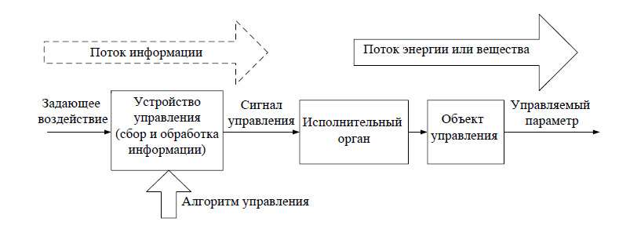
Рис. 1. Структура схема организации управления

Объект управления (с технической точки зрения) ─ это часть установки, на которую оказывается управляющее воздействие. Другими словами, объект ─ это физическое устройство, представляющее интерес с точки зрения его применения.
Понятие технического процесса является расширением понятия объекта, под которым понимается временная последовательность в системе, при которой происходят преобразования и (или) передача вещества, энергии и информации.
Любые ТС и ТП можно расчленить на ряд более простых неравнозначных составных, но связанных между собой процессов. В связи с этим говорят, что в технологическом процессе выделяют рабочие операции, т.е. действия, непосредственным результатом которых является требуемая обработка материала, энергии, информации, и операции управления, обеспечивающие заданный технологический регламент ведения производственного процесса.
. Рабочие операции сопряжены с затратами энергии, и, если они выполняются человеком, то на их выполнение затрачивается его физическая сила. Напомним, что замена физического труда человека в рабочих операциях работой механизмов и машин называется соответственно механизацией. Она ведется на базе последних достижений в областях электроники, вычислительной техники, теории управления.
На операции управления затрачивается интеллектуальный труд человека, и эти операции требуют определенной квалификации исполнителя. Замена интеллектуального труда человека в операциях управления действиями технических управляющих устройств, как уже отмечалось, называется автоматизацией.
Цель воздействия (задающее воздействие) ─ выполнение задачи управления. При этом непосредственное воздействие на объект оказывает исполнительный орган. Часто его не отделяют от объекта.
Объект обычно определяется постановкой задачи. Граница объекта начинается от точки воздействия управляющего сигнала на поток энергии или вещества и заканчивается в точке измерения управляемой величины.
Управляющее устройство, называемое также регулятором ─ это совокупность звеньев, служащих для воздействия на объект через исполнительный орган.
Устройство управления включает звенья сбора информации, ее обработки и передачи к исполнительному органу.
Звенья объекта и устройства управления называются элементарными звеньями. Информация передается звеньями с помощью входных и выходных сигналов. Управляющие входные сигналы называют исполнительными сигналами, а выходные сигналы ─ управляемыми сигналами. Если входной сигнал, воздействующий на объект, не является управляемым, то он называется сигналом помехи.
В кибернетике под «движением» понимают всякое изменение объекта во времени. Например, изменение температуры тела, изменение заряда конденсатора, изменение объема или давления газа, изменение запасов сырья на складе и т.п. В механике термин "движение" применяется в узком смысле и означает изменение положения объекта в пространстве с течением времени. Т.е. в кибернетике термин "движение" применяется в более широком смысле, а механическое движение явпяется лишь его частным случаем.
С точки зрения управления в закономерностях движения разных объектом есть много общего. Для выделения и изучения этих закономерностей в кибернетике и теории управления используют различные способы описания движения.

3. Управление как организация целенаправленного взаимодействия энергии, вещества и информации
В процессе управления происходит переплетение производственной и информационной технологий. Оно заключается в том, что на основе информации, получаемой в результате измерения и обрабатываемой нужным образом, оказывается воздействие на поток энергии и вещества так, чтобы целенаправленно изменять определенные физические параметры этого потока. Такое целенаправленное изменение параметров или поведения отдельных систем (объектов) называется управлением. Совокупность операций управления образует процесс управления. Таким образом, под управлением понимают такую организацию того или иного процесса, которая обеспечивает достижение определенной цели.
В зависимости от степени автоматизации различают: ручное управление, автоматизированное и автоматическое. В автоматизированных системах часть функций выполняет человек-оператор, автоматические системы функционируют без участия человека.

Техническое устройство, выполняющее операции управления без непосредственного участия человека, называется автоматическим устройством управления. Совокупность технических средств, выполняющих данный процесс, является объектом управления.
Совокупность средств управления и объекта образует систему управления. Система, в которой все рабочие операции и операции управления выполняют автоматические устройства, называется автоматической (АСУ). Система, в которой автоматизирована только часть операций, другая же их часть сохраняется за людьми, называется автоматизированной (частично автоматической).
Частным случаем управления является регулирование. При регулировании координаты процесса (давление, температура, расход, положение и пр.) поддерживаются на заданном значении с помощью специальных устройств – автоматических регуляторов. Совокупность регулируемого объекта и автоматического регулятора образует систему автоматического управления. (САУ) Объекты управления по своей физической природе весьма разнообразны, но принципы построения систем управления и методы их исследования одни и те же.
Сущность физических явлений и процессов в технологической части автоматизированной системы описывается с использованием поддающихся учету физических величин, которые являются сигналами, изменяющимися во времени и пространстве. Физические величины представляют собой качественные и количественные характеристики, определяемые с помощью методов и средств измерения.
Под величиной понимается признак физического объекта, состояния или процесса, который можно характеризовать и определить количественно, т.е. измерить. Величина состоит из произведения измеренного числа на единицу измерения: Х = {х}[х]. Физическая величина несет в себе так называемую информацию.
Например, сила тока 1=15 тА.
В производственной технологии для выполнения процессов по физическим, химическим и другим законам выполняются так называемые рабочие операции.
Примерами производственной технологии могут служить химическая и энергетическая технологии, технология машиностроения, технологии деревообрабатывающих производств и т. д.
Задачей информационной технологии (технологии связи) является передача информации от человека к человеку, обмен информацией между человеком и машиной или обмен информацией между различными устройствами.
Структурная схема сбора, ввода, передачи, обработки и вывода информации приведена на рис. 2. Схема включает в себя процессы сбора информации, ее передачи и обработки, а также дальнейшего использования информации. Все они должны осу-ществляться без искажений, несмотря на внешние возмущения. В процессе управления происходит переплетение производственной и информационной технологий. Оно заключается в том, что на основе информации, получаемой в результате измерения и обрабатываемой нужным образом, оказывается воздействие на поток энергии и вещества так, чтобы целенаправленно изменять определенные физические параметры этого потока. Такое целенаправленное изменение параметров или поведения отдельных систем (объектов) называется управлением.
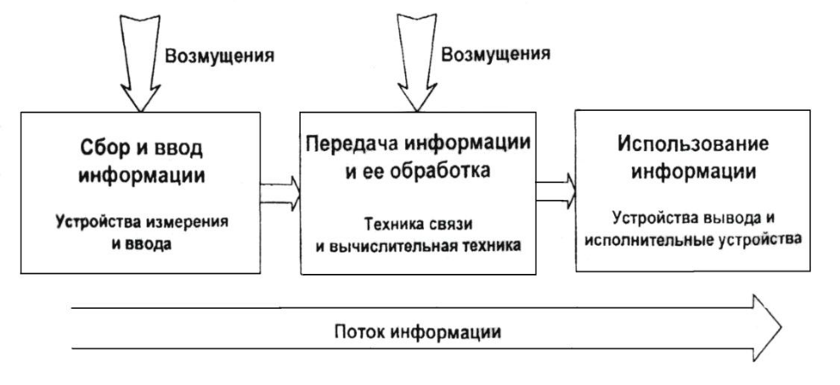
Рис.2. Структурная схема сбора, ввода, передачи,обработки и вывода потока информации
Управляемый процесс ─ это процесс, который развивается под влиянием управляющих воздействий, изменяющих условия протекания процесса в зависимости от цели управления и критериев оценки степени достижения этой цели.
Информация возникает в тех случаях, когда устанавливаются некоторые общие свойства предметов или явлений, появляются новые знания. Во всех материальных системах получение информации об объектах, процессах связано с взаимодействием с ними, с отражением свойств процессов, объектов в характеристиках и свойствах органов взаимодействия. Это дает основания характеризовать информацию как смысл, содержание отражения.
Первичным источником информации об окружающем нас мире является эксперимент. Эксперимент есть процесс наблюдения и измерения при заранее определенных условиях. Процесс экспериментирования состоит из отдельных испытаний. Испытание есть акт однократного наблюдения и измерения.
Исход эксперимента всегда случаен, так как если он предопределен, то проводить эксперимент бессмысленно. Результатом проведения серии испытаний, которые составляют эксперимент, является некоторая модель процесса или явления, позволяющая формализовать описание этого процесса или явления или составить прогноз их поведения при различных условиях.
Необходимость создания моделей в процессе научного исследования объясняется тем, что объект, как источник информации, неисчерпаем, но только небольшая часть информации об объекте отвечает потребностям исследователя и определяется принятым в информационной системе языком.
Как уже говорилось, под информацией понимают существенные и представительные характеристики процессов и объектов, выделенную сущность явлений материального мира. Понятие информации предполагает абстрагирование от многих свойств реальных событий и объектов, причем границы абстрагирования условны и определяются спецификой решаемых задач.
цйИнформация есть устраняемая неопределенность. Для ее количественного определения используется информационное содержание или мера неопределенности (энтропия).
Информация передается в виде сообщений. Любое сообщение имеет семантический смысл, который расшифровывает содержание информации для того, кто ее принимает. Обмен сообщениями происходит между людьми. При автоматизации процесса от семантики можно отказаться.
Для обработки информации на ЭВМ она представляется в виде данных. При передаче информации посредством данных используются сигналы с различными характеристиками изменения амплитуды во времени.
Носителями сигналов являются физические величины, например, токи, напряжения, световые волны, магнитные состояния. Информация передается посредством изменения информационных параметров физических величин: частоты, амплитуды, длительности импульсов и т.д. Источники и формы информационных сообщений и соответствующие им сигналы бывают дискретными и непрерывными.
Дискретными называются такие сообщения, которые состоят из отдельных элементов (символов, букв, импульсов), принимающих конечное число значений. Примером дискретного сообщения могут служить команды в системах управления или телеграфные сообщения. Дискретные сообщения составляются из конечного числа элементов следующих друг за другом в определенной последовательности.
Непрерывными называются такие сообщения, которые могут принимать любые значения в определенных пределах. Непрерывные сообщения являются непрерывными функциями времени. Примером такого сообщения может служить информация о температуре, поступающая от непрерывного технологического процесса.
В реальных условиях с помощью дискретизации во времени и квантования по уровню можно заменить непрерывное сообщение дискретным.
Методологическая структурная схема образования непрерывного и дискретного сигналов представлена на рис. 3. Непрерывные и импульсные сигналы могут быть детерминированными, то есть иметь функциональную зависимость значений сигнала от времени, или случайными, которые такой зависимости не имеют.
Любой сигнал может быть описан как функция времени или частоты. Эти две функции связаны друг с другом функциональным преобразованием. Чем короче сигнал во временной области, то есть чем меньше его длительность, тем шире его частотный спектр. Для случайного сигнала спектр тем шире, чем быстрее изменяется сигнал во времени.

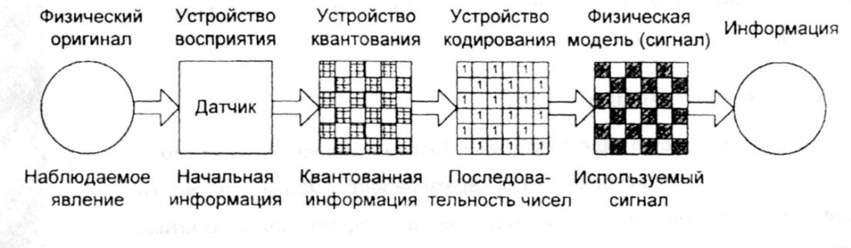
Рис. 3. Методологическая структурная схема образования сигналов
В процессе управления информация выступает в форме сигнала. Взаимодействие системы и сигнала характеризуется избирательностью: система реагирует не на всякий поступивший в нее сигнал, а лишь на те из них, которые соответствуют природе системы и необходимы для ее управления в данное время и в данных условиях. В процессе работы элементов системы осуществляется преобразование информации. Благодаря информационным процессам система способна осуществлять целесообразное взаимодействие с внешней средой и взаимодействие между собственными элементами, а также направлять движение системы к заранее заданной цели.
Процесс управления позволяет стабилизировать систему, сохранить ее функциональную определенность, поддержать ее в состоянии динамического равновесия со средой, обеспечить совершенствование системы. Все это может, осуществлено за счет внутренних и внешних воздействий. Формой воздействия является информация.
С точки зрения функционального назначения устройств и систем можно выделить следующие информационные процессы:
- получение (отбор, измерение) информации,
- передача информации,
- обработка (преобразование) информации,
- представление (регистрация, отображение) информации,
- выработка управляющих воздействий (регулирование, управление).
Происхождение информации и основные этапы ее преобразования представлены на рис. 4.. В качестве примера показан комплекс технических устройств, предназначенных для управления автоматизированным объектом.

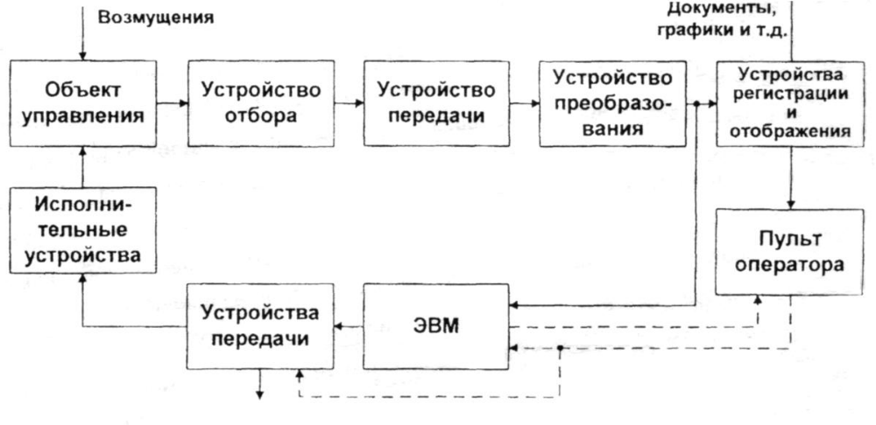

Рис.4. Структурная схема преобразования информации для целей управления

Получение информации связано с восприятием и оценкой объекта или процесса. При этом полезная информация отделяется от так называемых шумов. Результатом восприятия является сигнал в форме, удобной для передачи или обработки.
Передача информации состоит в переносе ее на расстояние с помощью сигналов разной физической природы по механическим, акустическим, оптическим, электромагнитным и другим каналам связи. Чаще всего для передачи используются электромагнитные каналы связи с хорошо разработанной техникой передачи сигналов на расстояние.
Обработка информации производится с помощью машин или устройств, осуществляющих аналоговые или цифровые преобразования поступающих величин и функций. Промежуточным этапом обработки является хранение информации в запоминающих устройствах.
Представление информации требуется в тех случаях, когда в процессе управления принимает участие человек. Оно заключается в демонстрации изображений, содержащих характеристики информации, циркулирующей в системе. Для этого используют различные устройства отображения информации и регистрирующие устройства.
Управляющее воздействие состоит в том, что несущий информацию сигнал осуществляет регулирование или управление с помощью исполнительных устройств, вызывая изменения в объекте управления. Управление представляет собой процесс сбора, передачи и обработки информации, а информационная система является обязательным элементом управляющей системы.
При включении технических средств в состав автоматизированного комплекса всегда учитываются их информационные характеристики, информационная емкость, пропускная способность, информационная производительность и т.д. Информационные характеристики определяются с использованием подходов и методов теории информации.
В заключение лекции следует отметить. что теория автоматического управления (ТАУ) является одной из фундаментальных дисциплин учебного плана многих технических направлений подготовки студентов. Эта наука изучается во всех технических вузах мира, поэтому по ТАУ издано множество учебников и учебных пособий авторов разных стран.
Учебным планом на 2022г. для направления подготовки 10.05.03– «Информационная безопасность автоматизированных систем» предусмотрена учебная дисциплина «Основы теории управления (ОТУ)» в следующем объеме часов: 32 час – лекций, 16 час.- практических занятий, 16 час – лабораторных занятий и курсовая работа.
Небольшой объем часов позволяет, в рамках формирования общепрофессиональных компетенций изложить лишь основы этой универсальной и интегративной науки в рамках классической ТАУ лишь применительно к одноконтурным системам автоматического регулирования одномерными, стационарными, непрерывными, линейными динамическими объектами при детерминированных воздействиях на основе математических моделей типа «вход-выход»..
Структура дисциплины состоит из 4-х разделов.
Основные понятия и определения дисциплины ОТУ приведены в первой главе. Вторая глава содержит способы описания элементов систем управления, а также процедуру получения математической модели объекта. Представлены простейшие звенья автоматических систем и правила составления из них сложных структур. Третья глава посвящена исследованию основного качественного свойства САУ – устойчивости. Приведены оценки качества переходных процессов и способы их получения на базе различных динамических характеристик. В четвертой главе исследованы условия разрешимости задачи синтеза и подробно изложены методы и процедуры расчета линейных систем управления (анализа и синтеза), даны рекомендации по реализации регулятора. В рамках лабораторного практикума и курсовой работы полученные знания и умения позволяют применять их при выполнении различных обобщенных учебно-трудовых действий при решении задач анализа и синтеза САР из указанного выше класса.
.
Примеры контрольных вопросов
1. Что такое физическая величина? Приведите пример.
2. Что такое информация?
3. Как передается информация? Приведите алгоритм ее передачи.
4. Что понимается под сообщением?
5. Какие бывают сообщения? Приведите примеры.
6. Виды сигналов. Приведите примеры.
7. Роль информации в системах управления. Приведите примеры.
8. Виды информационных процессов. Приведите примеры.
9. Какие сообщения называются непрерывными Приведите .примеры.
10. Что такое объект управления? Приведите конкретный пример из Альбома заданий (ваш вариант).
11. Что такое объект управления и управляющее устройство?
12. Понятие движения в кибернетике. Приведите примеры.
13. Дайте понятие системы в кибернетике и укажите ее свойства?
14. Что такое объект управления ? Приведите примеры.
15. Что является задачей производственной технологии? Приведите примеры.
15. Что принято называть техническим процессом? Приведите примеры.
17. Что является задачей информационной технологии (технологии связи)? Приведите примеры.
18.Что принято называть операцией управления? Приведите примеры.
19. Что понимается под структурной схемой системы?
20.Что означает переход от индустриального общества к информационному?
21. В каком виде представляется информация в кибернетической системе?
22. Составьте структурную схему образования непрерывного сигнала?
23. Составьте методологическую схему образования дискретного сигнала?
24. Каковы цели автоматизации ? Приведите примеры.
25. Что понимается под управлением? Приведите примеры.
26. Что такое управляющее устройство? Приведите примеры
27. Составьте последовательность действий при организации процесса преобразования информации для целей управления (на примере системы по теме индивидуального задания)?
28. Что с технической точки зрения в кибернетике понимается под объектом управления? На примере индивидуального задания (см. Альбом заданий)
29.Что следует понимать под целью воздействия (задающим воздействием)? На примере индивидуального задания (см. Альбом заданий).
30. Что следует понимать под движением кибернетической системы в широком смысле?
31. Что следует понимать под движением кибернетической системы в узком смысле? Приведите пример.
32. Какой процесс называется машинизацией?
33. Какой процесс называется механизацией? Приведите пример.
34. Какой процесс называется автоматизацией? Приведите пример.
35. Назовите основные цели автоматизации? Приведите примеры.
36. Какие подсистемы образуют кибернетическую систему?
37. Дайте определение структурной схемы кибернетической системы?
38. Как называется отрасль промышленности, которая разрабатывает средства автоматизации? Приведите примеры функционально необходимых средств автоматизации.
39. В чем состоит переход от индустриального общества к информационному?
40. Что понимается под автоматизацией производства? Приведите пример.
41. Что понимается под частичной автоматизацией производства? Приведите пример.
42. Что понимается под комплексной автоматизацией производства? Приведите пример.
43. Как различают управление в зависимости от степени его автоматизации?
Приведите пример.
44. Что понимается под объект управления? Приведите пример з индивидуального задания.
45. Что понимается под техническим процессом? Приведите пример.
46. Составьте структурную схему образования сигналов?
47. Что понимается под рабочей операцией? Приведите пример.
48. Что понимается под операцией управления? Приведите пример.
49. Какие информационные процессы можно выделить в смысле функционального назначения устройств и систем? Приведите пример.
50. С какими затратами сопряжены рабочие операции выполняемые человеком? Приведите пример.
51. С какими затратами сопряжены рабочие операции выполняемые машиной? Приведите пример.
.
54. Составьте алгоритм преобразования информации для целей управления системой с обратной связью? Приведите пример на основе своего индивидуального задания.
55. Что включает в себя информационная система как обязательный элемент управляющей системы? Приведите пример на основе своего индивидуального задания.
56. В какой форме выступает информация процессе управления? Приведите пример на основе своего индивидуального задания.
57. Составьте структурную схему образования сигналов? Приведите пример на основе своего индивидуального задания.
58.Что является носителем информации? Приведите пример на основе своего индивидуального задания.
59. Что понимается под управляемым процессом? Приведите пример на основе своего индивидуального задания.
60. В чем состоит задача информационной технологии? Приведите пример на основе своего индивидуального задания.
61. Что называется управлением в кибернетической системе?
62. В какой форме внутренних и внешних воздействий в кибернетической системе?
63. Какие информационные процессы можно выделить в системе с точки зрения ее функционального назначения?

